1．4.1 充分条件与必要条件
1．(多选)使ab>0成立的充分条件是( )
A．a>0，b>0 B．a＋b>0 C．a<0，b<0 D．a>1，b>1
2．使x>1成立的一个必要条件是( )
A．x>0 B．x>3 C．x>2 D．x<2
3．下列命题中，p是q的充分条件的是( )
A．p：ab≠0，q：a≠0 B．p：a²＋b²≥0，q：a≥0且b≥0
C．p：x²>1，q：x>1 D．p：a>b，q：$\sqrt{a}$>$\sqrt{b}$
4．已知集合A＝{1，a}，B＝{1,2,3}，则“a＝3”是“A⊆B”的( )
A．充分条件 B．必要条件 C．既不是充分条件也不是必要条件 D．既是充分条件又是必要条件
答案 A
解析 ∵A＝{1，a}，B＝{1,2,3}，A⊆B，∴a∈B且a≠1，∴a＝2或3，即a＝3⇒A⊆B，
∴“a＝3”是“A⊆B”的充分条件．
5．(多选)下列命题中，p是q的充分条件的是( )
A．p：a是无理数，q：a²是无理数 B．p：四边形为等腰梯形，q：四边形对角线相等
C．p：x>2，q：x≥1 D．p：a>b，q：ac²>bc²
6．设x，y是两个实数，命题：“x，y中至少有一个数大于1”的充分条件是( )
A．x＋y＝2 B．x＋y>2 C．x²＋y²>2 D．xy>1
7．集合A＝{x|－1<x<1}，B＝{x|－a<x－b<a}．若“a＝1”是“A∩B≠∅”的充分条件，则实数b的取值范围是( )
A．{b|－2≤b<0} B．{b|0<b≤2} C．{b|－2<b<2} D．{b|－2≤b≤2}
8．设甲、乙、丙是三个命题，如果甲是乙的必要条件，丙是乙的充分条件，但不是乙的必要条件，那么( )
A．丙是甲的充分条件，但不是甲的必要条件 B．丙是甲的必要条件，但不是甲的充分条件
C．丙既是甲的充分条件，又是甲的必要条件 D．丙既不是甲的充分条件，也不是甲的必要条件
答案 A
9．“x²＝2x”是“x＝0”的________条件，“x＝0”是“x²＝2x”的________条件(用“充分”“必要”填空)．
10．下列说法不正确的是________．(只填序号)
①“x>5”是“x>4”的充分条件；②“xy＝0”是“x＝0且y＝0”的充分条件；
③“－2<x<2”是“x<2”的充分条件．
11．条件p：2－x>0，条件q：x<a，若p是q的充分条件，则a的取值范围是________．
12．设命题p：k>5，b<5，命题q：一次函数y＝(k－4)x＋b－5的图象交y轴于负半轴，交x轴于正半轴，则p是q的________条件；q是p的________条件．(用“充分”“必要”填空)
13．已知p：x<－2或x>10，q：x<1＋a或x>1－a.若p是q的必要条件，则实数a的取值范围为________．

14．指出下列命题中，p是q的什么条件？
(1)p：x²＝2x＋1，q：x＝$\sqrt{2x＋1}$；(2)p：a²＋b²＝0，q：a＋b＝0；
(3)p：(x－1)²＋(y－2)²＝0，q：(x－1)(y－2)＝0.

14．已知p：－1<x<3，若－a<x－1<a是p的一个必要条件，求使a>b恒成立的实数b的取值范围．

15 已知p：实数x满足3a<x<a，其中a<0；q：实数x满足－2≤x≤3.若p是q的充分条件，求实数a的取值范围．

16已知P＝{x|a－4<x<a＋4}，Q＝{x|1<x<3}，“x∈P”是“x∈Q”的必要条件，则实数a的取值范围是________．

15．(1)是否存在实数m，使2x＋m<0是x<－1或x>3的充分条件？
(2)是否存在实数m，使2x＋m<0是x<－1或x>3的必要条件？

1．4.1 充分条件与必要条件
1．(多选)使ab>0成立的充分条件是( )
A．a>0，b>0 B．a＋b>0 C．a<0，b<0 D．a>1，b>1
答案 ACD
解析 因为a>0，b>0⇒ab>0；a<0，b<0⇒ab>0；a>1，b>1⇒ab>0，所以选项ACD都是使ab>0成立的充分条件．
2．使x>1成立的一个必要条件是( )
A．x>0 B．x>3 C．x>2 D．x<2
答案 A
解析 只有x>1⇒x>0，其他选项均不可由x>1推出．
3．下列命题中，p是q的充分条件的是( )
A．p：ab≠0，q：a≠0 B．p：a²＋b²≥0，q：a≥0且b≥0
C．p：x²>1，q：x>1 D．p：a>b，q：$\sqrt{a}$>$\sqrt{b}$
答案 A 解析 根据充分条件的概念逐一判断．只有ab≠0⇒a≠0.
4．已知集合A＝{1，a}，B＝{1,2,3}，则“a＝3”是“A⊆B”的( )
A．充分条件 B．必要条件 C．既不是充分条件也不是必要条件 D．既是充分条件又是必要条件
答案 A
解析 ∵A＝{1，a}，B＝{1,2,3}，A⊆B，∴a∈B且a≠1，∴a＝2或3，即a＝3⇒A⊆B，
∴“a＝3”是“A⊆B”的充分条件．
5．(多选)下列命题中，p是q的充分条件的是( )
A．p：a是无理数，q：a²是无理数 B．p：四边形为等腰梯形，q：四边形对角线相等
C．p：x>2，q：x≥1 D．p：a>b，q：ac²>bc²
答案 BC
解析 A中，a＝$\sqrt{2}$是无理数，a²＝2是有理数，所以p不是q的充分条件；
B中，因为等腰梯形的对角线相等，所以p是q的充分条件；
C中，x>2⇒x≥1，所以p是q的充分条件；
D中，当c＝0时ac²＝bc²，所以p不是q的充分条件．
6．设x，y是两个实数，命题：“x，y中至少有一个数大于1”的充分条件是( )
A．x＋y＝2 B．x＋y>2 C．x²＋y²>2 D．xy>1
答案 B
解析 对于选项A，当x＝1，y＝1时，满足x＋y＝2，但命题不成立；对于选项C，D，当x＝－2，y＝－3时，满足x²＋y²>2，xy>1，但命题不成立，也不符合题意．
7．集合A＝{x|－1<x<1}，B＝{x|－a<x－b<a}．若“a＝1”是“A∩B≠∅”的充分条件，则实数b的取值范围是( )
A．{b|－2≤b<0} B．{b|0<b≤2}
C．{b|－2<b<2} D．{b|－2≤b≤2}
答案 C
解析 A＝{x|－1<x<1}，B＝{x|－a<x－b<a}＝{x|b－a<x<b＋a}．
因为“a＝1”是“A∩B≠∅”的充分条件，
所以－1≤b－1<1或－1<b＋1≤1，即－2<b<2.
8．设甲、乙、丙是三个命题，如果甲是乙的必要条件，丙是乙的充分条件，但不是乙的必要条件，那么( )
A．丙是甲的充分条件，但不是甲的必要条件 B．丙是甲的必要条件，但不是甲的充分条件
C．丙既是甲的充分条件，又是甲的必要条件 D．丙既不是甲的充分条件，也不是甲的必要条件
答案 A
解析 因为甲是乙的必要条件，所以乙⇒甲．
又因为丙是乙的充分条件，但不是乙的必要条件，所以丙⇒乙，但乙⇏丙，
如图．
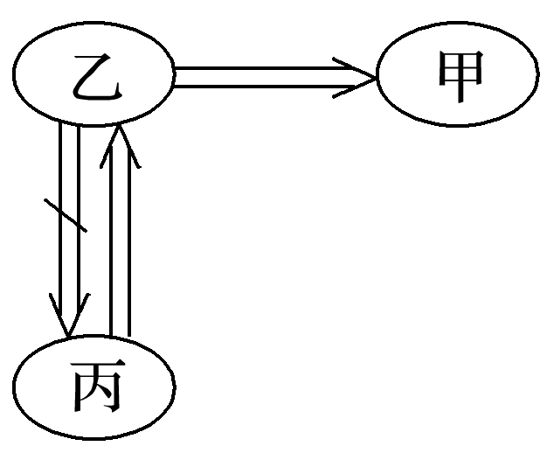
综上，有丙⇒甲，但甲⇏丙，
即丙是甲的充分条件，但不是甲的必要条件．

9．“x²＝2x”是“x＝0”的________条件，“x＝0”是“x²＝2x”的________条件(用“充分”“必要”填空)．
答案 必要 充分
解析 由于x＝0⇒x²＝2x，所以“x²＝2x”是“x＝0”的必要条件，“x＝0”是“x²＝2x”的充分条件．
10．下列说法不正确的是________．(只填序号)
①“x>5”是“x>4”的充分条件；②“xy＝0”是“x＝0且y＝0”的充分条件；
③“－2<x<2”是“x<2”的充分条件．
答案 ②
解析 ②中由xy＝0不能推出x＝0且y＝0，则②不正确；①③正确．
11．条件p：2－x>0，条件q：x<a，若p是q的充分条件，则a的取值范围是________．
答案 {a|a≥2}
解析 p：x<2，若p是q的充分条件，则p⇒q，即p对应集合是q对应集合的子集，故a≥2.
12．设命题p：k>5，b<5，命题q：一次函数y＝(k－4)x＋b－5的图象交y轴于负半轴，交x轴于正半轴，则p是q的________条件；q是p的________条件．(用“充分”“必要”填空)
答案 充分 必要
解析 当k>5，b<5时，函数y＝(k－4)x＋b－5的图象如图所示，
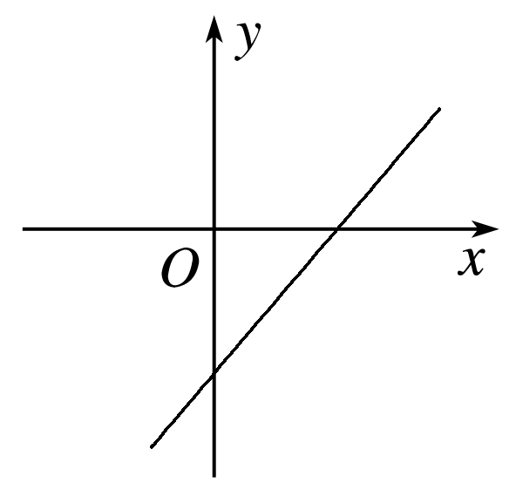
此时一次函数y＝(k－4)x＋b－5的图象交y轴于负半轴，交x轴于正半轴，
∴p是q的充分条件，q是p的必要条件．
13．已知p：x<－2或x>10，q：x<1＋a或x>1－a.若p是q的必要条件，则实数a的取值范围为________．
答案 {a|a≤－9}
解析 ∵q：x<1＋a或x>1－a，∴a≤0.
∵p是q的必要条件，∴q⇒p，
∴解得a≤－9.
14．指出下列命题中，p是q的什么条件？
(1)p：x²＝2x＋1，q：x＝$\sqrt{2x＋1}$；(2)p：a²＋b²＝0，q：a＋b＝0；
(3)p：(x－1)²＋(y－2)²＝0，q：(x－1)(y－2)＝0.
解 (1)∵x²＝2x＋1⇏x＝$\sqrt{2x＋1}$，x＝$\sqrt{2x＋1}$⇒x²＝2x＋1，∴p是q的必要条件．
(2)∵a²＋b²＝0⇒a＝b＝0⇒a＋b＝0，a＋b＝0⇏a²＋b²＝0，∴p是q的充分条件．
(3)∵(x－1)²＋(y－2)²＝0⇒x＝1且y＝2⇒(x－1)·(y－2)＝0，
而(x－1)(y－2)＝0⇏ (x－1)²＋(y－2)²＝0，∴p是q的充分条件．
14．已知p：－1<x<3，若－a<x－1<a是p的一个必要条件，求使a>b恒成立的实数b的取值范围．
解 由于p：－1<x<3，
又由－a<x－1<a，得1－a<x<1＋a，
依题意，得{x|－1<x<3}⊆{x|1－a<x<1＋a}，
所以解得a≥2，
则使a>b恒成立的实数b的取值范围是{b|b<2}．
15 已知p：实数x满足3a<x<a，其中a<0；q：实数x满足－2≤x≤3.若p是q的充分条件，求实数a的取值范围．
解 p：3a<x<a，即集合A＝{x|3a<x<a}．
q：－2≤x≤3，即集合B＝{x|－2≤x≤3}．
因为p⇒q，所以A⊆B，
所以⇒－$\frac{2}{3}$≤a<0，
所以a的取值范围是－$\frac{2}{3}$≤a<0.
16已知P＝{x|a－4<x<a＋4}，Q＝{x|1<x<3}，“x∈P”是“x∈Q”的必要条件，则实数a的取值范围是________．
答案 －1≤a≤5
解析 因为“x∈P”是“x∈Q”的必要条件，所以Q⊆P，
所以即所以－1≤a≤5.
17．(1)是否存在实数m，使2x＋m<0是x<－1或x>3的充分条件？
(2)是否存在实数m，使2x＋m<0是x<－1或x>3的必要条件？
解 (1)欲使2x＋m<0是x<－1或x>3的充分条件，
则只要⊆{x|x<－1或x>3}，
即只需－$\frac{m}{2}$≤－1，所以m≥2.
故存在实数m≥2，使2x＋m<0是x<－1或x>3的充分条件．
(2)欲使2x＋m<0是x<－1或x>3的必要条件，则只要{x|x<－1或x>3}⊆，
这是不可能的．
故不存在实数m，使2x＋m<0是x<－1或x>3的必要条件．

